ФУНКЦИОНИРОВАНИЕ СТРАТЕГИЧЕСКИХ АЛЬЯНСОВ В МИРОВОЙ И РОССИЙСКОЙ АВТОМОБИЛЬНОЙ ПРОМЫШЛЕННОСТИ

Зенин Алексей Валентинович
Студент группы ФМ-2Н
Волгоградский государственный технический университет,
Россия, Волгоград, пр. им. Ленина, 28, 400065
Чеховская Ирина Александровна
Кандидат экономических наук
доцент кафедры «Экономика и финансы предприятий»,
Волгоградский государственный технический университет,
Россия, Волгоград, пр. им. Ленина, 28, 400065

Аннотация: Консолидация усилий автомобилестроительных компаний через стратегические альянсы является важным источником повышения их конкурентоспособности. Данный процесс затронул всё мировое экономическое сообщество и получил широкое распространение в России. В статье определено место стратегических альянсов в мировой и отечественной автомобильной промышленности.
Ключевые слова: стратегический альянс, автомобильная промышленность, конкуренция, слияния и поглощения.

OPERATION STRATEGIC ALLIANCES IN THE GLOBAL AND RUSSIAN AUTOMOTIVE INDUSTRY

Abstract: Consolidation of efforts auto companies through strategic alliances is an important source to enhance their competitiveness. This process has affected all the world economic community and has received widespread in Russia. The article defines the place of strategic alliances in the global and domestic automotive industry.
Keywords: strategic alliance, the automotive industry, competition, mergers and acquisitions.
Опыт развитых стран показывает, что существует прямая зависимость между благосостоянием экономики и развитием автомобилестроения в стране, что обусловлено наличием интеграционных связей с другими отраслями. На базе автомобильной промышленности формируется своеобразный «полюс роста» народного хозяйства. В связи с этим компаниям необходимо постоянно совершенствовать производство: снижать издержки, улучшать качество, разрабатывать новые технологии и регулярно обновлять, и совершенствовать модельный ряд в соответствии с требованиями потребителя.
В связи с развитием мировых рынков и активизацией процессов интеграции компаний, даже автогиганты уже не способны в одиночку справиться в процессами растущей конкуренции. Поэтому, начиная уже с 1950-х годов, автопроизводители начали объединяться друг с другом для решения стратегических задач. Объединение происходило в двух основных формах: слияние и создание стратегического альянса. В современной научной литературе существует несколько определений международных стратегических альянсов. В нашем случае под стратегическим альянсом будем понимать долгосрочное соглашение между двумя или большим числом самостоятельных компаний из разных государств о сотрудничестве в области сбыта продукции, научных исследований и опытно-конструкторских разработок, производства продукции, технологического развития [3].
Стратегический альянс, являясь боле «мягкой формой» интеграции оказался наиболее привлекательным инструментов повышения эффективности бизнеса, нежели слияние компаний. Стратегические альянсы в автомобильной отрасли не являются новой тенденцией. Начиная с 20-х годов 20 века Ford, Nissan, Chrysler сотрудничали с зарубежными партнерами и в Западной Европе, и в США. Но, как видно из рисунка 1, активная стадия в формировании данного типа интеграции наступила с 70-80-х годов 20 века, причем лидером здесь стала Япония [5, с. 32].
Характерной особенностью американских производителей являлось их стремление выходить на зарубежные рынки путем создания филиалов и подразделений, являющихся их полной собственностью, но даже американские гиганты оказались не в состоянии самостоятельно реализовывать данную стратегию и обратились к поиску партнеров. Также стимулом к активному использованию межфирменных партнерств являлась национальная политика стран в отношении зарубежных партнеров, которая требовала обязательного сотрудничества с местными производителями.
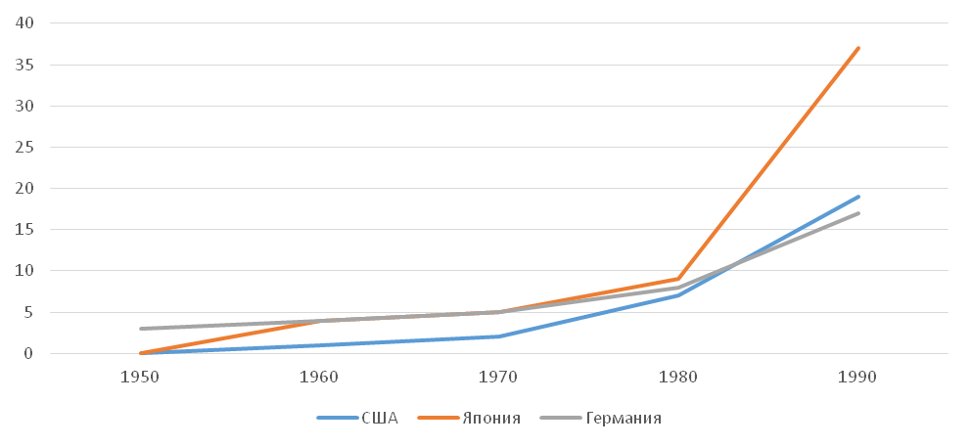
Рисунок 1 - Динамика формирования стратегических альянсов основными автомобильными фирмами США, Германии и Японии
В Японии основной тенденцией в развитии автомобильных компаний стал отказ от экспортной политики в пользу активного взаимодействия национальных производителей с зарубежными фирмами с целью размещения производственных мощностей за пределами страны, в частности, путем формирования стратегических альянсов [5, c.42].
В автомобильной промышленности рассматривая историю функционирования стратегических альянсов можно выделить ряд целей:
- совместное проведение научных исследований и разработок;
- совместное производство машин;
- совместное производство запасных частей и комплектующих;
- объединения сбытовых усилий.
Формируются различные виды альянсов:
- внутриотраслевые взаимодействия между ведущими производителями;
- вертикальные взаимодействия для организации сетей постоянных поставщиков;
- межотраслевые.
В последнее десятилетие 20 века значительную роль в автомобильной отрасли стал играть Китай. В последние 5 лет данная тенденция только усилилась – с ноября 2009 года Китай стал крупнейшим авторынком в мире: китайские компании произвели 13.79 млн. автомобилей, из которых 8 млн. – легковые, причем 44.3% всех произведенных автомобилей составляют местные бренды, а по результатам 2013 года общемировые объемы продаж возросли на 4.2% и превысили 80 млн. единиц [2]. В целом в Китае в 2013 году было продано 21.98 млн. автомобилей мировых автомобильных компаний, что на 13.9% больше по сравнению с 2012 годом.
По данным Китайской ассоциации автопроизводителей в 2013 году доля местных брендов (BYD, Lifan, Geely, Chery, Great Wall, Chang’an, Hafei и другие) составляет лишь 40.3%, в то время как почти 60% производится на базе стратегических альянсов с иностранными автопроизводителями, среди которых лидерами являются Volkswagen, Mitsubishi, General Motors, Hyundai, Nissan, Toyota [2].
Первые предпосылки создания стратегических альянсов в России наметились в 1990-е годы. Однако, экономический кризис 1998 г. отодвинул этот процесс на несколько лет. И только в начале 2000-х гг. были единичные случаи создания стратегических альянсов в форме совместных производств (например, СП «Автофрамос»).
Низкий уровень дохода населения страны в начале 2000-х г. способствовали росту продаж недорогих относительно зарубежных аналогов российских автомобилей и подержанных иномарок. Для изменения сложившейся ситуации иностранные концерны стали создавать на территории России сборочные предприятия. С помощью таких производств иностранные автопроизводители пытались снизить стоимость выпускаемой продукции. В 2005 году со вступлением силу постановления правительства РФ «о промышленной сборке» предприятия лишились таможенных преференций. Наступила стадия формирования новой стратегии поведения иностранных производителей. Теперь создание производств на территории России требовало от них более глубоких взаимосвязей с отечественными производителями транспортных средств и автокомпонентов. В результате иностранные автопроизводители стали активно заключать лицензионные соглашения с российскими предприятиями, а также открывать сборочные производства на российских площадях [3]. В дальнейшем необходимость увеличения объемов производства привела к строительству новых заводов.
Далее проанализируем роль международных стратегических альянсов в российской автомобильной промышленности опираясь на данные приведённые в таблице 1.
Таблица 1 – Доля автомобильной техники, произведённой в России стратегическими альянсами с 2010 по 2012 гг., %
 | 2010 | 2011 | 2012
Легковые автомобили | 28,44 | 28,7 | 29,5
Грузовая техника | 7,1 | 7,6 | 8,2
Автобусы | 6,5 | 13,4 | 13,7
В период с 2010 по 2012 года доля легковых автомобилей, произведенных стратегическими альянсами в России, увеличилась с 28,44 до 29,5%, что свидетельствует о эффективности взаимодействия российских предприятий с зарубежными партнёрами, при этом темпы роста доли легковых автомобилей иностранных марок, произведенных на дочерних предприятиях зарубежных автоконцернов, в структуре производства легковых автомобилей за исследуемый период оказались на существенно высоком уровне. Эта тенденция должна подталкивать отечественных производителей к более активным действиям в рамках альянса.
В производстве грузовых автомобилей и автобусов значительную роль продолжают играть российские автопроизводители. Большая часть грузовых автомобилей иностранных марок, производимых в России, выпускается на предприятиях, работающих также в рамках стратегических альянсов. Доля таких транспортных средств в структуре выпуска в 2012 г. составила 8,2% и по сравнению с 2010 г. увеличилась на 1,1%. По итогам 2010 г. в сегменте автобусов на стратегические альянсы приходится порядка 13,7% от общего объема производимых в России автобусов.
Необходимо отметить, что мировой экономический кризис 2008 года и спад спроса на автомобильную технику дал возможность многим альянсам пересмотреть свою стратегию поведения на российском рынке. Для ряда российских автопроизводителей, не входящих в альянсы, последствия провала экономики оказались более тяжелыми. В период восстановления рынка международным стратегическим альянсам удалось упрочить свои позиции, постепенно увеличивалась их совокупная доля в объеме производства.
Переходя к современным реалиям и современному экономическому кризису, а также политики санкций в отношении необходимо пересмотреть структуру взаимодействия российских автопроизводителей в рамках стратегических альянсов. Автомобильный рынок России покинул один из гигантов GM. Напомним, что в свое время GM была одним из первых мировых автогигантов, приступивших к активному освоению российского рынка. Еще в 1996 году GM начала выпуск в Татарстане модели Chevrolet Blazer, который, правда, был потом прекращен. Затем было создано СП с АвтоВАЗом (выпуск Chevrolet Niva), началась сборка в Калининграде, подписан договор с ГАЗом о производстве нового Chevrolet Aveo. А в 2008 году GM запустила собственный завод под Санкт-Петербургом. То есть нынешний кризис американский гигант встретил, имея в России целую сеть производственных площадок. Однако помимо экономики значимую роль в уходе GM с российского рынка сыграла политическая составляющая [1, c.14].
Помимо данного примера, в ближайшее время уход других зарубежных партнёров не намечается, скорее наоборот, компании говорят о стратегической значимости рынка России и о необходимости наращивания локализации производства.
Большинство ключевых игроков рынка уверены, что в целом у России очень большой потенциал в плане производства автомобилей, активная интеграция в международный бизнес по средствам создания совместных предприятий и стратегических альянсов не смотря на кризис в экономике и политике позволяет говорить и серьёзном потенциале российских автопроизводителей. По оценкам экспертов в ближайшие несколько лет Россия перешагнет отметку в 3 млн автомобилей и по динамике продаж станет рынком номер один в Европе [1, c.20].
Литература
- Грамматчиков, А. Н. Дорога над пропастью / А. Н. Грамматчиков / Журнал «Эксперт». – 2015. - №18-19. – С. 13-20.
- Мировая авточетверть Китая [Электронный ресурс]. – Режим доступа: http://www.svoboda.org/content/article/25228853.html
- Стратегия развития автомобильной промышленности Российской Федерации до 2020 г. [Электронный ресурс]. – Режим доступа: www.minpromtorg.gov.ru
- Харилло, К.Х. Стратегическая логика: Логическая основа решения стратегических проблем бизнеса / К. Х. Харилко. - Пер. с англ. Днепропетровск: Баланс Бизнес Букс, 2005 – 495 c.
- Sasaki T. What the Japanese have Learned from Strategic Alliances // Long Range Planning,1993. - Vol. 26. - №6. – P.40-51

